哈尔滨工业大学 计算学部
2024年秋季学期《开源软件开发实践》
Lab4：开源软件开发中的DevOps

学号 | 姓名 | 联系方式
2022211864 | 白昊霖 | 1169909238@qq.com/17861097591

目 录

1 实验要求 1
2 实验内容1 Github Actions DevOps实践 1
3 实验内容2 Jenkins DevOps实践 3
4 小结 6
总结及收获 6
问题总结 6
解决方案 6
收获 6

[文档全部完成之后，请更新上述区域]

实验要求
本次实验训练开源软件开发中的基本DevOps操作，具体来说：
⚫ 掌握开源软件开发中的基本DevOps流程和工具的使用
⚫ 熟悉利用Github Actions 进行DevOps
⚫ 熟悉利用Jenkins进行DevOps

实验内容1 Github Actions DevOps实践
项目的目录结构
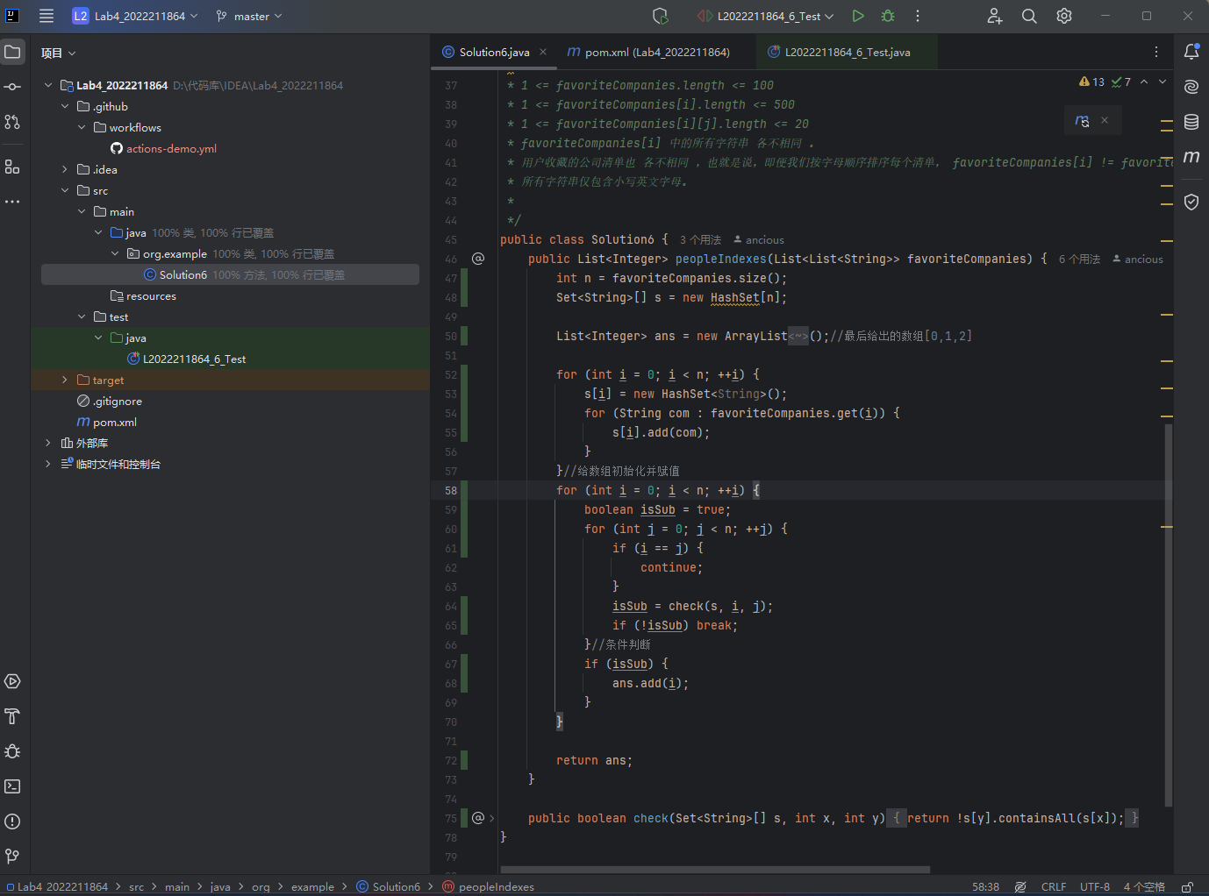
执行自动化测试失败界面
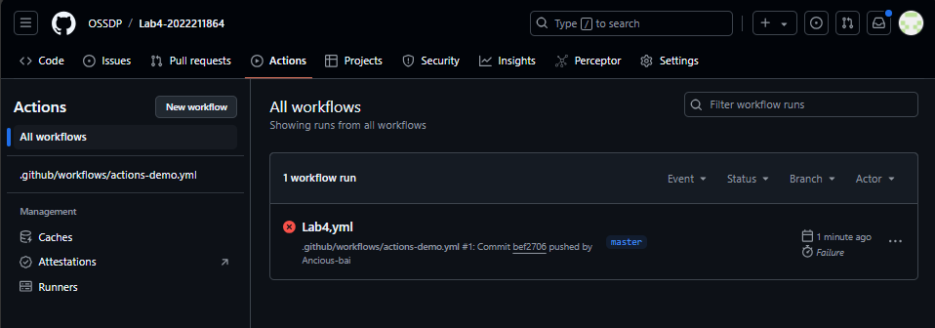
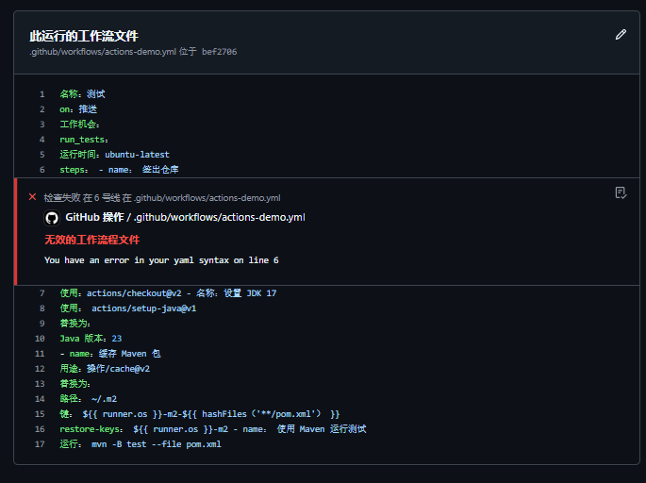
执行自动化测试成功界面
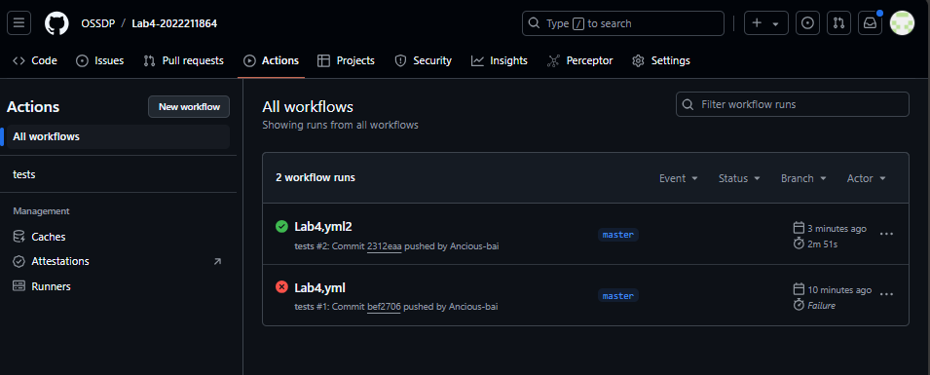

执行具体信息
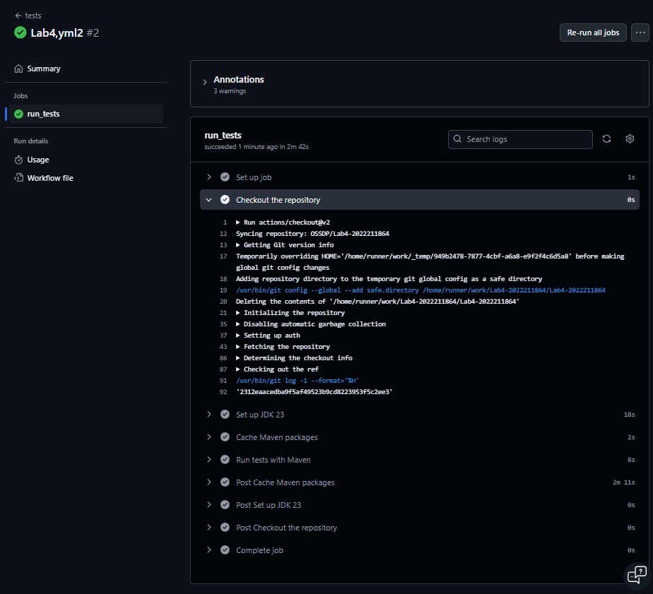

实验内容2 Jenkins DevOps实践
步骤六截图
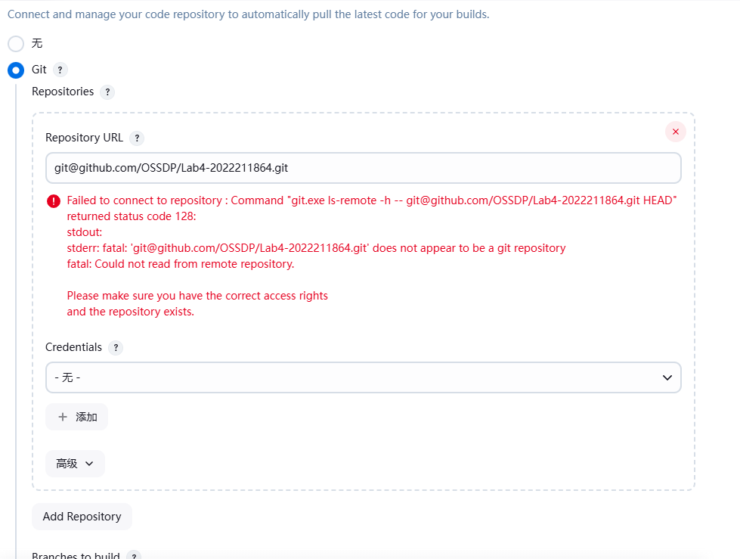
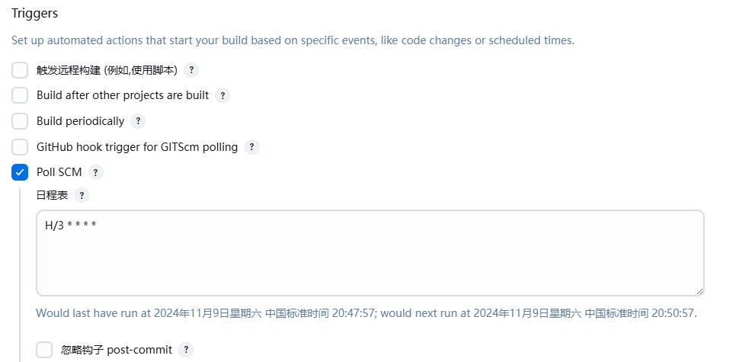
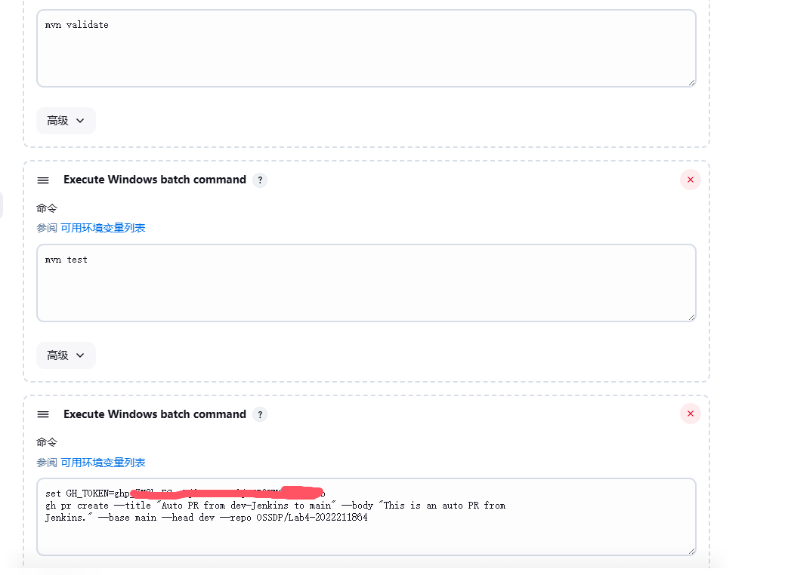
步骤七操作截图
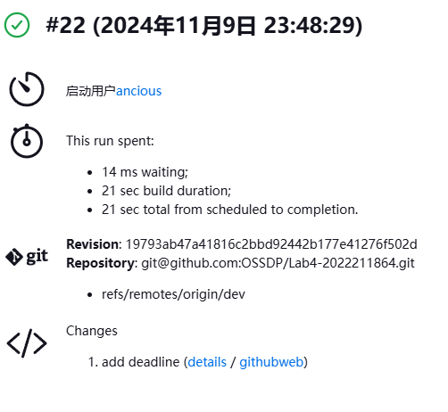
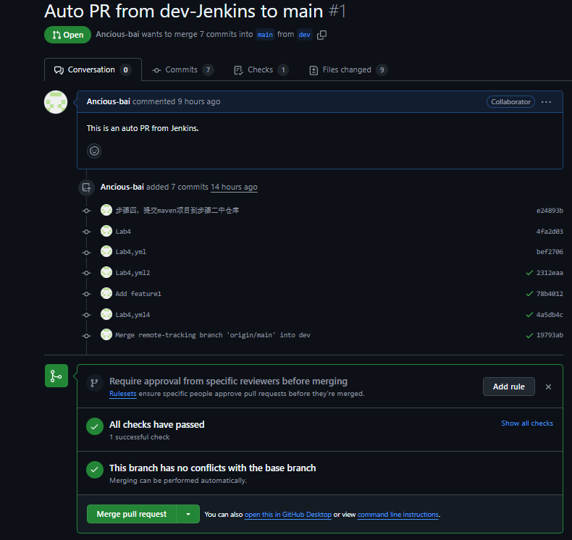

小结

总结及收获

问题总结
在此次 Jenkins 构建过程中，我们遇到了以下几个主要问题：
- SSH 连接问题：
  - Jenkins 服务器无法通过 SSH 端口 22 连接到 GitHub，导致拉取代码失败。
  - 错误信息：ssh: connect to host github.com port 22: Connection refused 和 fatal: Could not read from remote repository.
- 分支合并问题：
  - dev 分支和 main 分支没有共同的历史记录，导致合并时出现 fatal: refusing to merge unrelated histories 错误。
- 构建脚本问题：
  - 需要确保构建脚本中正确处理分支检出、合并和推送操作。

解决方案
- 解决 SSH 连接问题：
  - 检查网络连接：确保 Jenkins 服务器可以访问 GitHub。可以使用 ping 和 curl 命令测试连接。
  - 检查 SSH 密钥：确保 Jenkins 使用的 SSH 密钥有效，并且已添加到 GitHub 账户的 SSH 密钥列表中。
  - 使用 HTTPS 代替 SSH：如果 SSH 连接有问题，可以考虑使用 HTTPS URL 来克隆仓库，这通常不会遇到网络问题。
- 解决分支合并问题：
  - 使用 --allow-unrelated-histories 选项来强制合并两个没有共同历史记录的分支。
  - 确保在合并前，dev 分支是最新的，并且与 main 分支有共同的历史记录。
- 优化构建脚本：
  - 确保构建脚本中正确处理分支检出、合并和推送操作。
  - 使用正确的凭据进行身份验证。

收获
- 网络和连接问题的排查：
  - 学会了如何使用 ping 和 curl 命令测试网络连接。
  - 了解了 SSH 连接的基本原理和常见问题。
- Git 分支管理：
  - 学会了如何处理没有共同历史记录的分支合并。
  - 了解了 --allow-unrelated-histories 选项的作用和使用方法。
- Jenkins 构建脚本的编写：
  - 学会了如何编写和优化 Jenkins 构建脚本，确保构建过程的顺利进行。
  - 了解了如何在 Jenkins 中配置和使用凭据。
- GitHub 个人访问令牌的生成和使用：
  - 学会了如何生成和管理 GitHub 个人访问令牌。
  - 了解了如何在 Jenkins 中配置和使用个人访问令牌。
- 持续集成和持续交付（CI/CD）的最佳实践：
  - 了解了如何通过 Jenkins 实现自动化构建和部署。
  - 学会了如何处理常见的构建和部署问题，提高开发效率和代码质量。
通过这次经历，不仅解决了实际问题，还提升了对 Jenkins、Git 和 GitHub 的理解和操作能力，为未来的开发和运维工作打下了坚实的基础。

